**СОВМЕСТНАЯ ПРОДУКТИВНАЯ ДЕЯТЕЛЬНОСТЬ УЧАЩИХСЯ С АУТИСТИЧЕСКИМИ НАРУШЕНИЯМИ СКВОЗЬ ПРИЗМУ ИНКЛЮЗИВНЫХ ПРОЦЕССОВ В СОВРЕМЕННОМ ОБЩЕСТВЕ**

Стецкая Наталья Николаевна, учитель-дефектолог государственного учреждения образования «Мозырский районный центр коррекционно-развивающего обучения и реабилитации», г.Мозырь

Инклюзивное образование это новая философия образования и новая практика. Рассматривая инклюзивное образование как систему образования, доступного всем и ориентированного на приспособление к нуждам всех обучающихся, хотим представить социальные проекты выполненные учащимися ГУО «Мозырский районный центр коррекционно-развивающего обучения и реабилитации» (директор Кравец Н.С.) в рамках формирования положительного общественного мнения о процессах инклюзии в современном обществе.

Проект 1. Календарь «От интеграции к инклюзии».

Проект 2. Выставка славянских оберегов «Дакранiся сэрцам».

Цели реализации и продвижения проектов:

* придание образовательному процессу диалогового характера, развитие продуктивного совместного взаимодействия, социализации учащихся и обучение их умению эффективно общаться с другими детьми и педагогом;
* создание учащимися личностно значимого образовательного продукта, с ориентацией на решение конкретных проблем и накопления опыта;
* иллюстрация социальной успешности учащихся с тяжёлыми и (или) множественными физическими и (или) психическими нарушениями (далее ТМНР), при условии инклюзивного подхода к образовательным потребностям и возможностям учащихся центра;
* привитие толерантного отношения социума к инклюзивному образованию с целью формирования инклюзивного общества.

В основу деятельности по реализации проектов легли следующие основополагающие гуманистические принципы, отражающие философию инклюзии.

* Каждый человек имеет ценность вне зависимости от личных достижений и способностей.
* Каждый человек имеет чувства и способен мыслить.
* Каждый человек имеет право на общение и должен быть услышанным.
* Настоящее образование может осуществляться только в контексте реальных взаимоотношений.
* Каждый человек нуждается в дружеских отношениях со сверстниками и в поддержке.
* Для каждого обучающегося важен индивидуальный прогресс в тех видах деятельности, к которым у него есть предрасположенность без сравнения с успехами окружающих.

Следует отметить, что основной вид деятельности при реализации проектов – совместная продуктивная деятельность.

Продуктивную деятельность рассматриваем как особый вид деятельности, направленный на создание субъективно нового продукта. Успешность данного вида деятельности гарантирована при соблюдении следующих условий:

* осознание учащимися способа получения оригинального продукта;
* овладение ими способностью переноса имеющихся знаний в незнакомые, нестандартные ситуации с их дальнейшей трансформацией;
* демонстрация достаточной самостоятельности при создании нового продукта, проявление элементов творчества, инициативы, ответственности и умения взаимодействовать.

Однако, учитывая, что проекты осуществлялись учащимися с ТМНР, обязательно рассматриваем продуктивную деятельность как совместную продуктивную деятельность, причём слово «совместная» является ключевым.

Остановимся подробнее на каждом из проектов.

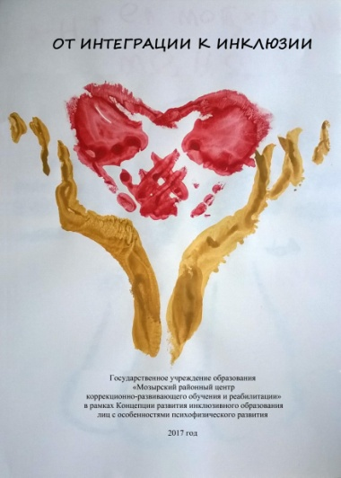Календарь «От интеграции к инклюзии», выполнен в 2015/2016 учебном году.

Участники проекта – учащиеся 3 класса центра, имеющие расстройства аутистического спектра и нарушения функций опорно-двигательного аппарата.

Предпосылки для выбора и осуществления проекта:

проект был доступен для выполнения учащимися, процесс деятельности понятен для учащихся, а выполненные рисунки были узнаваемы ими по прошествии времени.

Так же работа над проектом и сам календарь, как продукт совместной деятельности, несли духовно-нравственную нагрузку, способствовали усвоению нравственного опыта человечества и поддерживали надежды и устремления семей учащихся.

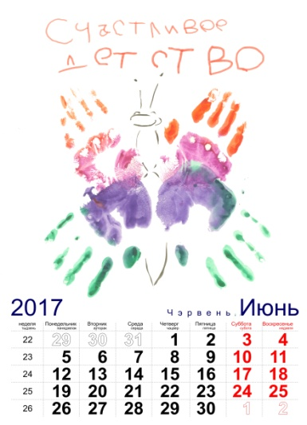Основа проектной деятельности – нетрадиционная техника рисования «отпечаток» (использовались отпечатки пальцев, ладони, тыльной стороны ладони сжатой в кулак). На тот момент эта техника была доступна с той или иной степенью помощи для каждого из учащихся. Подписи к рисункам выполнялись учащейся, которой было доступно списывание с образца.

Каждый рисунок иллюстрирующий календарь несёт смысловую нагрузку, основанную на социальном, духовном опыте ребёнка и решает одну из задач привития духовно-нравственных ценностей.

Индивидуально-личностные приоритеты, включающие такие понятия, как «жизнь человека», «права ребёнка» рассматривались в процессе оформления иллюстрации на июнь «Счастливое 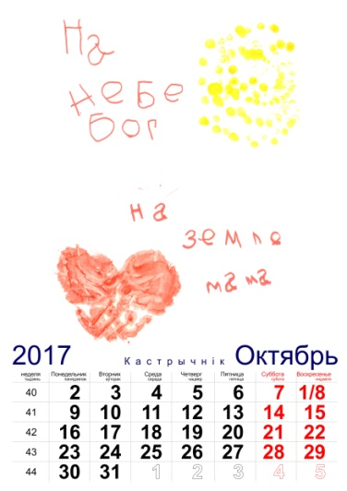детство», знаковое событие — День защиты детей.

Семейные ценности — восстановление традиционного образа семьи, как величайшей святыни, воспитание традиционной бытовой и семейной культуры, потребности в ответственном и заботливом отношении к членам своей семьи. Знаковые события — Международный женский день и День Матери.

Культурно-национальные ценности: Родина, ее история и традиции, воспитание уважительного бережного отношения к духовному и историческому наследию своего народа, традициям белорусской культуры. Знаковые события — День Победы, обозначенный в календаре как «Помним» и народно-православный праздник — Ивана Купала, в календаре обозначен «Папараць кветка», а так же Рождество — «Ангел мой, храни меня»

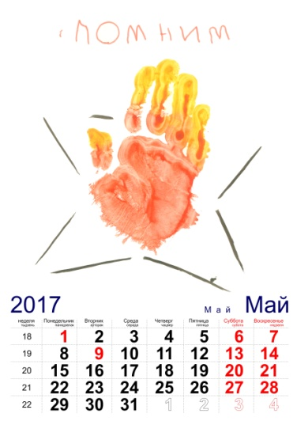

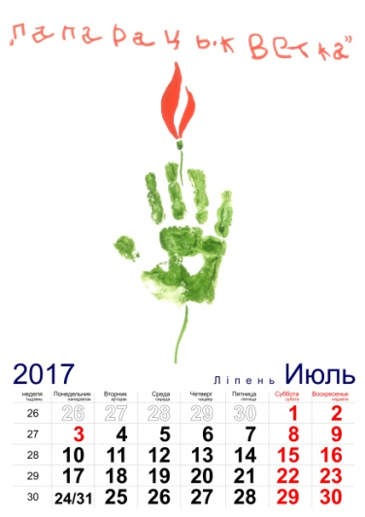

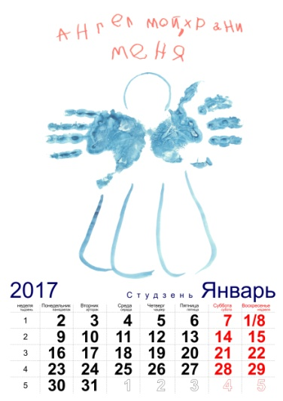

Выставка славянских оберегов «Дакранiся сэрцам», проект 2016/2017 учебного года, на сегодняшний день реализован не окончательно. Выставка, является промежуточным продуктом. В планах вышивка ещё нескольких работ и оформление календаря «Дакранiся сэрцам».

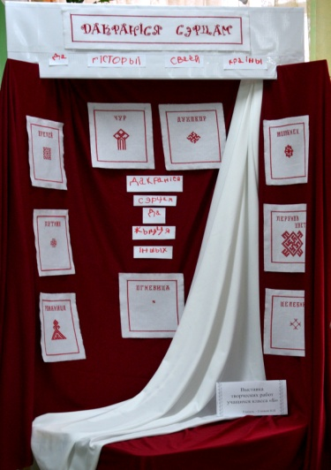При выборе формата проекта, вышивка крестом, привлекла возможностью тонкой дифференциации самостоятельности учащихся при выполнении работы. Рассмотрим спектр самостоятельности учащихся при вышивании.

Во-первых, от доступности переноса рисунка вышивки самостоятельно, при помощи учителя в расчленении рисунка на горизонтальные фрагменты и удержании внимания на выполнении одного из них.

Во-вторых, доступности выполнения шва «вперёд иголку» с уточнением учителем места входа иглы в ткань.

В-третьих, до механического доставания иглы с нитью, воткнутой в ткань учителем, как с лицевой, так и с изнаночной стороны. Следует заметить, что именно этим способом выполнения владеют основные исполнители проекта, учащиеся, имеющие расстройства аутистического спектра. На наш взгляд их привлекает размеренность, монотонность и однотипность выполнения действий.

В-четвёртых, простого отрабатывания пинцетного захвата для учащихся, имеющих нарушения функций опорно-двигательного аппарата принимавших участие в проекте.

При выборе в качестве объектов вышивки «славянских оберегов» опустим возможности воспитания детей в традициях этнокультуры, что, несомненно, важно, а также некий сакральный смысл выполняемых изображений и то, что каноны процесса выполнения народной вышивки имеют подоплёку духовных практик. Для нас было важно, что выбранные изображения соответствовали следующим условиям:

* выполняются в одном цвете;
* носят абстрактный характер (ребёнку не нужно узнавать изображение в целом или узнавать его по вышиваемой части);
* имеют чёткие геометрические контуры, которые можно визуально расчленить на вышиваемые фрагменты, узнаваемые ребёнком, как вышитые именно им. Благодаря этому каждая из вышивок является результатом совместного труда всех учащихся класса. Каждый ребенок принимал участие в её выполнении по мере индивидуальных возможностей;
* эстетичны.

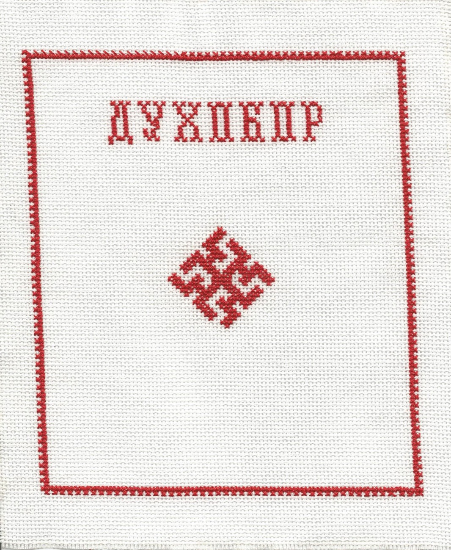

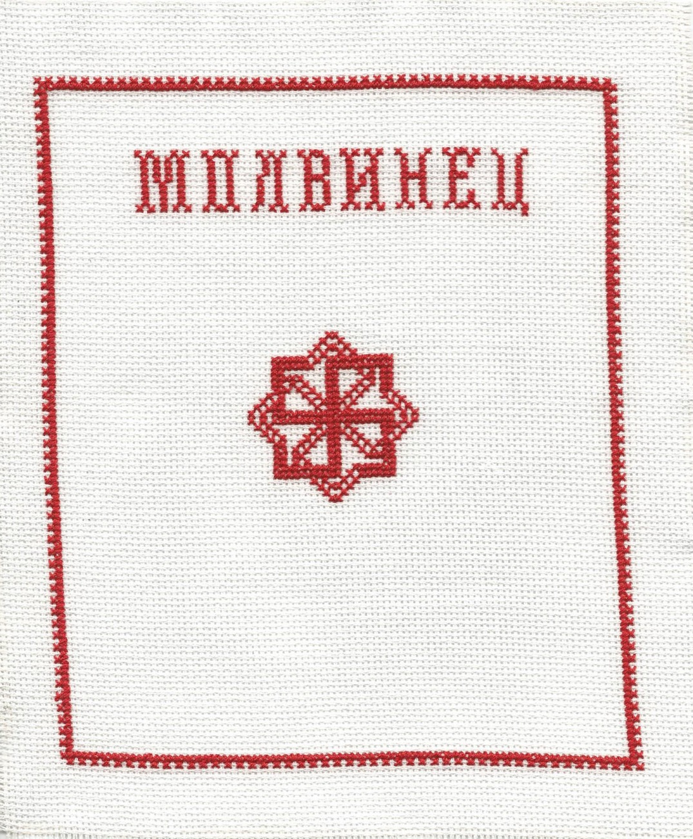

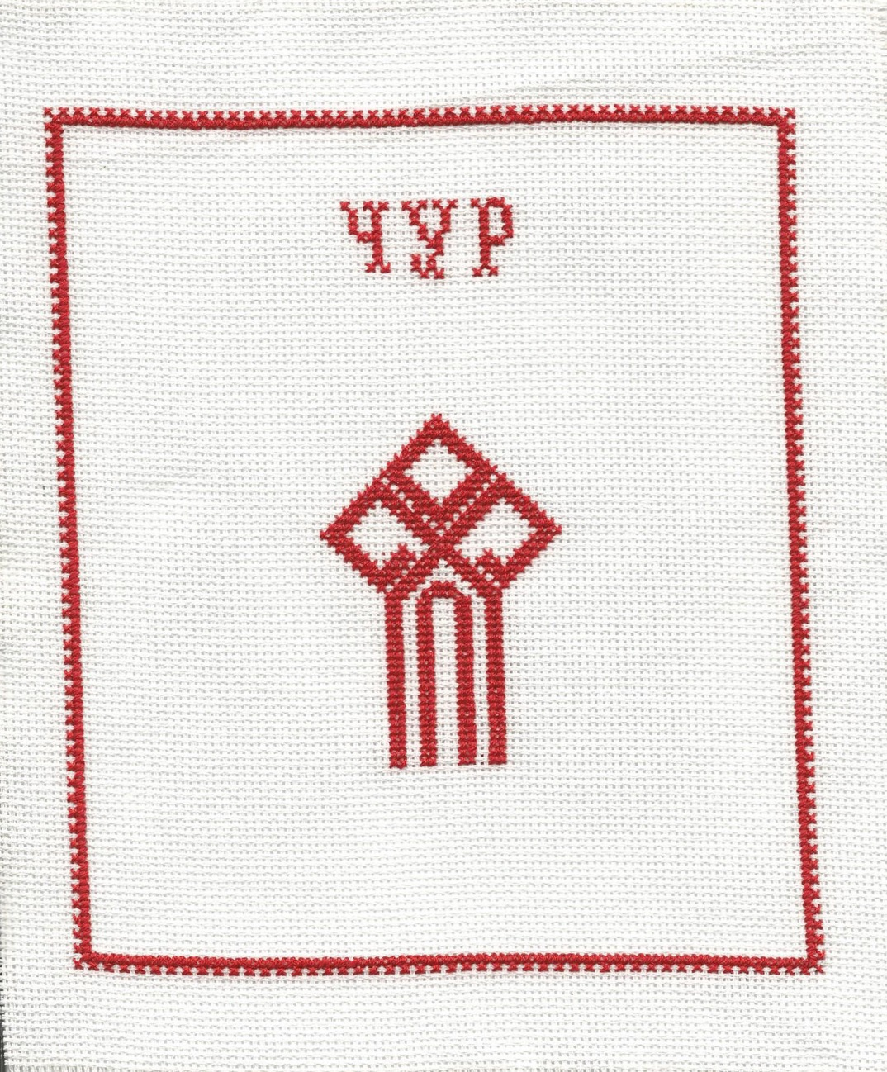

Реализация проектов в сотрудничестве учащихся с педагогом вывела учебно-воспитательную ситуацию в классе на новый образовательный уровень, так как подтолкнула к общению, взаимодействию как между взрослыми и детьми, так и между самими учащимися, как равными участниками проектов. Кроме того постановка конкретных задач при создании реального социально значимого продукта определила смысл и цели совместно-продуктивной деятельности, что в свою очередь способствовало формированию мотивации, а освоение операционно-технической стороны происходило уже внутренне осмысленно и мотивированно на максимально возможном для учащихся с ТМНР уровне.

Так же очень важно подчеркнуть социальную значимость проектов в рамках инклюзивных процессов в обществе. На наш взгляд, представляемые проекты наиболее ярко иллюстрируют концептуальную основу инклюзии «Все рождены равными» и являются рекламным продуктом, продвигающим позитивные идеи инклюзии в общество.